

АДМИНИСТРАЦИЯ СВЕТЛОГОРСКОГО СЕЛЬСОВЕТА
ТУРУХАНСКОГО РАЙОНА КРАСНОЯРСКОГО КРАЯ

П О С Т А Н О В Л Е Н И Е

п. Светлогорск

09.03.2017 № 22-П

Об утверждении схем границ прилегающих территорий, на которых не допускается розничная продажа алкогольной продукции

В соответствии с Федеральным законом от 22.11.1995 г. №171-ФЗ «О государственном регулировании производства и оборота этилового спирта, алкогольной и спиртсодержащей продукции и об ограничении потребления (распития) алкогольной продукции», постановлением Правительства РФ от 27.12.2012 г. №1425 «Об определении органами государственной власти субъектов российской Федерации мест массового скопления граждан и мест нахождения источников повышенной опасности, в которых не допускается розничная продажа алкогольной продукции, а также определении органами местного самоуправления границ прилегающих к некоторым организациям и объектам территорий, на которых не допускается розничная продажа алкогольной продукции», решением Светлогорского сельского Совета депутатов Туруханского района Красноярского края от 20.02.2017 г. №13-67 «Об определении границ, прилегающих к некоторым организациям и объектам территорий, на которых не допускается розничная продажа алкогольной продукции на территории муниципального образования Светлогорский сельсовет Туруханского района Красноярского края», руководствуясь ст. 19, 22 Устава Светлогорского сельсовета Туруханского района Красноярского края, ПОСТАНОВЛЯЮ:

1. Утвердить схемы границ прилегающих территорий, на которых не допускается розничная продажа алкогольной продукции:
КГБУЗ ««Туруханская районная больница» Светлогорская участковая больница», Красноярский край, Туруханский район, п. Светлогорск, ул. Энергетиков, д. 13, согласно приложению 1;
МКОУ «Средняя общеобразовательная школа №10 п. Светлогорск», Красноярский край, Туруханский район, п. Светлогорск, ул. Сидорова, д. 3а, согласно приложению 2;
МКДОУ детский сад «Аленушка», Красноярский край, Туруханский район, п. Светлогорск, ул. Энергетиков, д. 21а, согласно приложению 2;
МКУ «Физкультурно-оздоровительный клуб», Красноярский край, Туруханский район, п. Светлогорск, ул. Энергетиков, д. 19, согласно приложению 3;
2. Настоящее постановление вступает в силу в день, следующим за днем его официального опубликования.
3. Контроль над исполнением настоящего постановления оставляю за собой.

Глава Светлогорского сельсовета А.К. Кришталюк

Приложение №1
к постановлению администрации Светлогорского сельсовета Туруханского района Красноярского края
от 09.03.2017 № 22-П

Схема границ прилегающих территорий, на которых не допускается розничная продажа алкогольной продукции
КГБУЗ ««Туруханская районная больница» Светлогорская участковая больница»,
Красноярский край, Туруханский район, п. Светлогорск, ул. Энергетиков, д. 13

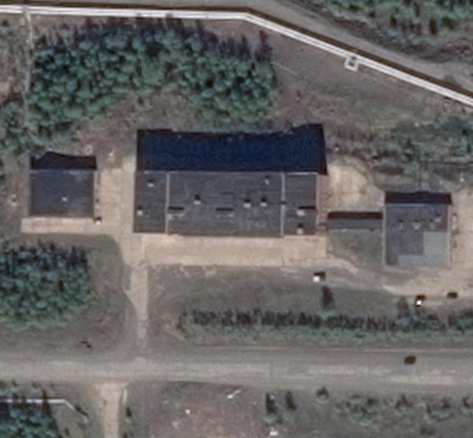
ул. Энергетиков, д. 13

Приложение №2
к постановлению администрации Светлогорского сельсовета Туруханского района Красноярского края
от 09.03.2017 № 22-П

Схема границ прилегающих территорий, на которых не допускается розничная продажа алкогольной продукции
МКОУ «Средняя общеобразовательная школа № 10 п. Светлогорск», Красноярский край, Туруханский район, п. Светлогорск, ул. Сидорова, д. 3а
МКДОУ детский сад «Аленушка», Красноярский край, Туруханский район, п. Светлогорск, ул. Энергетиков, д. 21а

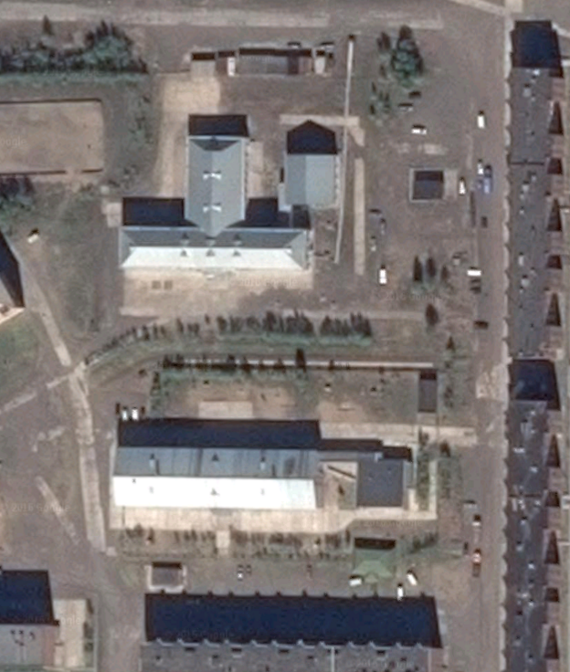

ул. Энергетиков, д. 21а
ул. Сидорова, д. 3а
Приложение №3
к постановлению администрации Светлогорского сельсовета Туруханского района Красноярского края
от 09.03.2017 № 22-П

Схема границ прилегающих территорий, на которых не допускается розничная продажа алкогольной продукции
МКУ «Физкультурно-оздоровительный клуб»,
Красноярский край, Туруханский район, п. Светлогорск, ул. Энергетиков, д. 19

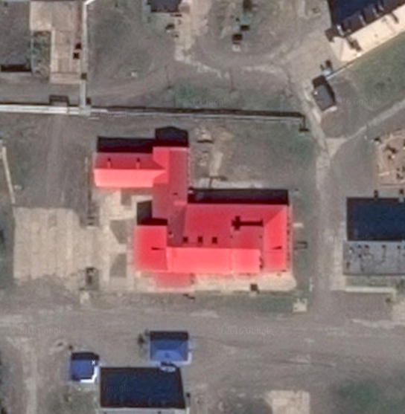
ул. Энергетиков, д. 19

